  КГЭУ | Министерство науки и высшего образования Российской Федерации  федеральное государственное бюджетное  образовательное учреждение высшего образования  «Казанский государственный энергетический университет»

Институт ____________________________________________
Кафедра _____________________________________________
КУРСОВАЯ РАБОТА
по дисциплине «РИС и Web» (Б1.В.ДЭ.01.02.02)
на тему:
«Разработка веб-сервиса управления бронированием
тренировок и занятостью тренеров»
Выполнил:  студент группы ТРИС-1-23 | _______________ | Р. А. Габдуллин
Проверил:  руководитель | _______________ | М. Шакиров
Оценка: | _______________

СОДЕРЖАНИЕ
ВВЕДЕНИЕ 3
1 Анализ предметной области и требования 5
1.1 Описание предметной области 5
1.2 Роли и граница системы 5
1.3 Функциональные и нефункциональные требования 6
1.4 Критерии приёмки 7
2 Проектирование системы 8
2.1 Архитектура 8
2.2 Модель данных 8
2.3 Жизненный цикл записи 10
2.4 Программный интерфейс 10
3 Реализация клиентской части 12
3.1 Технологии и структура 12
3.2 Экраны 12
3.3 Взаимодействие с сервером и обработка ошибок 15
4 Реализация серверной части 16
4.1 Структура проекта 16
4.2 Контроллеры, сервисы и внедрение зависимостей 16
4.3 Проверка данных и коды ответов 17
4.4 Журналирование неожиданных ошибок 17
5 База данных 18
5.1 Схема и ограничения 18
5.2 Запросы 19
5.3 Entity Framework Core и миграции 19
6 Безопасность 21
6.1 Аутентификация 21
6.2 Авторизация и матрица ролей 21
6.3 Хранение паролей 22
6.4 Защита от XSS и SQL-инъекций 22
7 Тестирование и развёртывание 23
7.1 Тестирование программного интерфейса 23
7.2 Приёмочная проверка 23
7.3 Развёртывание 24
7.4 Известные ограничения 24
ЗАКЛЮЧЕНИЕ 26
СПИСОК ИСПОЛЬЗОВАННЫХ ИСТОЧНИКОВ 27
ПРИЛОЖЕНИЕ А Трассировка критериев приёмки 30
ПРИЛОЖЕНИЕ Б Листинги программного кода 31

ВВЕДЕНИЕ
Во многих небольших организациях сферы услуг учёт клиентов до сих пор ведётся в бумажных журналах, личных таблицах сотрудников и переписке в мессенджерах. Для фитнес-клуба это означает, что запись клиента на тренировку проходит через несколько рук: клиент договаривается с администратором ресепшн, администратор переносит запись в тетрадь и пишет тренеру в личные сообщения, а тренер подтверждает тренировку там же. Факт записи и её текущее состояние нигде не фиксируются целиком, поэтому подтверждения теряются, расписания у разных администраторов расходятся, а управляющий не может быстро ответить, сколько тренировок назначено каждому тренеру и сколько из них отменено [1, 2].
Актуальность работы определяется потребностью заменить разрозненные записи единой информационной системой, в которой каждая тренировка существует как одна запись с понятным статусом, назначенным тренером и человеческим номером, а права участников процесса проверяются системой, а не договорённостью. Об этом же говорят отраслевые обзоры CRM-систем для фитнеса и опыт внедрения онлайн-бронирования в фитнес-клубах и сфере услуг [3, 4, 5, 6].
Объект исследования - процесс записи клиентов на тренировки и распределения тренировок между тренерами в семейном фитнес-клубе ООО «Аматус Фэмили Фитнес».
Предмет исследования - веб-сервис управления бронированием тренировок и занятостью тренеров, построенный по трёхзвенной архитектуре «клиент - сервер - база данных».
Цель работы - разработать веб-сервис, который позволяет администратору создавать записи на тренировку и назначать тренера, тренеру - подтверждать, проводить и отменять свои тренировки, а управляющему - видеть все записи и переназначать тренеров, с сохранением данных в базе и разграничением прав доступа.
Для достижения цели решены следующие задачи:
- проанализировать предметную область, определить роли, границу системы и критерии приёмки;
- спроектировать архитектуру, модель данных, жизненный цикл записи и программный интерфейс;
- реализовать клиентскую часть на Vue 3 с тремя экранами и обработкой состояний и ошибок;
- реализовать серверную часть на ASP.NET Core с проверкой данных и предсказуемыми кодами ответов;
- спроектировать схему PostgreSQL и подключить её к серверу через Entity Framework Core с миграциями;
- реализовать вход пользователей, разграничение прав и защиту от типовых уязвимостей;
- проверить систему по критериям приёмки и подготовить инструкцию по развёртыванию.
Практическая значимость работы состоит в том, что результат - работающий стенд с инструкцией развёртывания, коллекцией проверочных запросов и списком известных ограничений, который можно поднять на рабочем месте по документации из репозитория.
Работа выполнена поэтапно в рамках тринадцати лабораторных работ дисциплины; артефакты каждого этапа (требования, модели, код, отчёты) хранятся в репозитории проекта и упоминаются в тексте записки по путям файлов. Пояснительная записка оформлена в соответствии с ГОСТ 7.32-2017 [7].

1 Анализ предметной области и требования

1.1 Описание предметной области
Заказчик - ООО «Аматус Фэмили Фитнес», семейный фитнес-клуб с несколькими залами: тренажёрным залом, залом единоборств и залом групповых программ. В клубе работают администраторы ресепшн, тренеры и управляющий. Клиенты записываются на персональные и групповые тренировки по телефону, в мессенджере или лично на ресепшн.
В существующем процессе («как есть») администратор вносит запись в тетрадь или в личную таблицу и сообщает тренеру в личных сообщениях, какого клиента и когда ждать. Подтверждение тренера остаётся в переписке, через неделю нельзя быстро сказать, подтвердил ли тренер тренировку. Две копии расписания у разных администраторов расходятся, один зал может оказаться записан на двух клиентов, а тренер узнаёт об отмене в последний момент. Управляющий не видит, сколько записей у каждого тренера и сколько отменено, а причину отмены найти нечем. Факт теряется на каждом переходе: клиент - администратор - тренер.
В целевом процессе («как будет») каждая тренировка - одна запись в системе: вид тренировки, зал, описание (пожелания клиента), статус, тренер и человеческий номер вида БР-0001. Администратор создаёт запись и отдельным действием назначает тренера. Тренер видит только свои записи и переводит их в работу, затем отмечает проведённой или отменяет. В списке сразу после создания видна новая строка со статусом «Новая» и номером.

1.2 Роли и граница системы
В системе три роли. Их права приведены в таблице 1. Ключевое правило процесса: кто создаёт запись, тот не меняет её статус, а тренер двигает только свою запись.
Таблица 1 - Роли пользователей и их права
Роль | Создаёт запись | Назначает тренера | Меняет статус
Администратор ресепшн | да | да, новой записи | нет
Тренер | нет | нет | да, только своей записи
Управляющий клуба | нет | да, назначает и переназначает | нет
Внутри границы системы в рамках курсовой работы находятся: запись на тренировку, назначение тренера, смена статуса, три экрана (список, создание, вход) и хранение данных в PostgreSQL. За границей остаются проведение самой тренировки, оплата и абонементы, расписание свободных слотов, личный кабинет клиента, SMS и уведомления, интеграция с CRM и 1С, мобильное приложение и аналитика загрузки. Эти направления отнесены в запас на выпускную квалификационную работу.
Для соотнесения с учебным примером дисциплины составлена таблица соответствия терминов (таблица 2): главный объект курса «заявка» соответствует записи на тренировку, справочник «участок» - залу клуба.
Таблица 2 - Соответствие терминов курса и предметной области
Смысл на курсе | Пример курса | В проекте
Главный объект и путь API | заявка, /api/tickets | запись на тренировку, /api/bookings
Справочник и поле-ссылка | участок, siteId | зал, hallId
Кто создаёт | диспетчер | администратор ресепшн
Кого назначают | инженер | тренер
Кто смотрит сводку | руководитель | управляющий клуба
Статус New | новая | «Новая»
Статус InProgress | в работе | «Подтверждена тренером»
Статус Closed | закрыта | «Проведена»
Статус Cancelled | отменена | «Отменена»

1.3 Функциональные и нефункциональные требования
Функциональные требования сформулированы так, чтобы результат каждого из них можно было наблюдать на экране или в ответе сервера; при их составлении учитывалась структура технического задания по ГОСТ 34.602-2020 [8]:
- ФТ-1 - администратор создаёт запись (вид, зал, описание); после успеха в списке видна новая строка со статусом «Новая» и номером;
- ФТ-2 - при создании проверяются поля: вид тренировки 5-80 символов, зал - число больше нуля из справочника, описание 10-500 символов; при ошибке запись не создаётся;
- ФТ-3 - администратор назначает тренера записи в статусе New, статус при этом не меняется;
- ФТ-4 - управляющий назначает или переназначает тренера;
- ФТ-5 - тренер видит в списке только назначенные ему записи;
- ФТ-6, ФТ-7, ФТ-8 - тренер переводит свою запись New → InProgress, InProgress → Closed, отменяет запись в статусе New или InProgress;
- ФТ-9 - администратор и управляющий видят общий список с номером, видом, залом, тренером и статусом;
- ФТ-10, ФТ-11 - тренер не может создавать записи, назначать тренеров и менять статус чужой записи;
- ФТ-12 - вход по логину и паролю; без входа список и действия недоступны.
Нефункциональные требования: после перезапуска сервера созданные записи сохраняются (НФТ-1); список из ста записей открывается быстрее двух секунд (НФТ-2); пароли в файлах проекта и в базе открытым текстом не хранятся (НФТ-3); интерфейс работает в актуальных версиях Chrome и Firefox на экране шириной от 1280 пикселей (НФТ-4).

1.4 Критерии приёмки
Для приёмки выбраны три сценария, без которых система не выполняет своё назначение. Они записаны в форме «дано - когда - тогда» (таблица 3) и проверяются на живом стенде в разделе 7.
Таблица 3 - Критерии приёмки
№ | Дано | Когда | Тогда
1 | администратор вошёл в систему | заполняет вид тренировки (5-80), зал (> 0), описание (10-500) и нажимает «Создать» | появляется запись со статусом New и человеческим номером
2 | администратор вошёл, есть запись в статусе New | назначает тренера отдельным действием | у записи есть тренер, статус остаётся New
3 | назначенный тренер вошёл | переводит свою запись New → InProgress | статус «Подтверждена тренером»; другой тренер ту же запись не двигает
Требования, роли и критерии приёмки зафиксированы в файлах docs/project-proposal.md и docs/lab-01-requirements.md репозитория.

2 Проектирование системы

2.1 Архитектура
Система построена по трёхзвенной архитектуре (рисунок 1). Клиент на Vue 3 работает в браузере на порту 5173 и обращается к серверу по HTTP с телами в формате JSON. Сервер на ASP.NET Core слушает порт 5000, проверяет данные, права и правила процесса и работает с базой PostgreSQL через Entity Framework Core. Такое разделение на уровни представления, бизнес-логики и данных - типовое для информационных систем [9, 10].
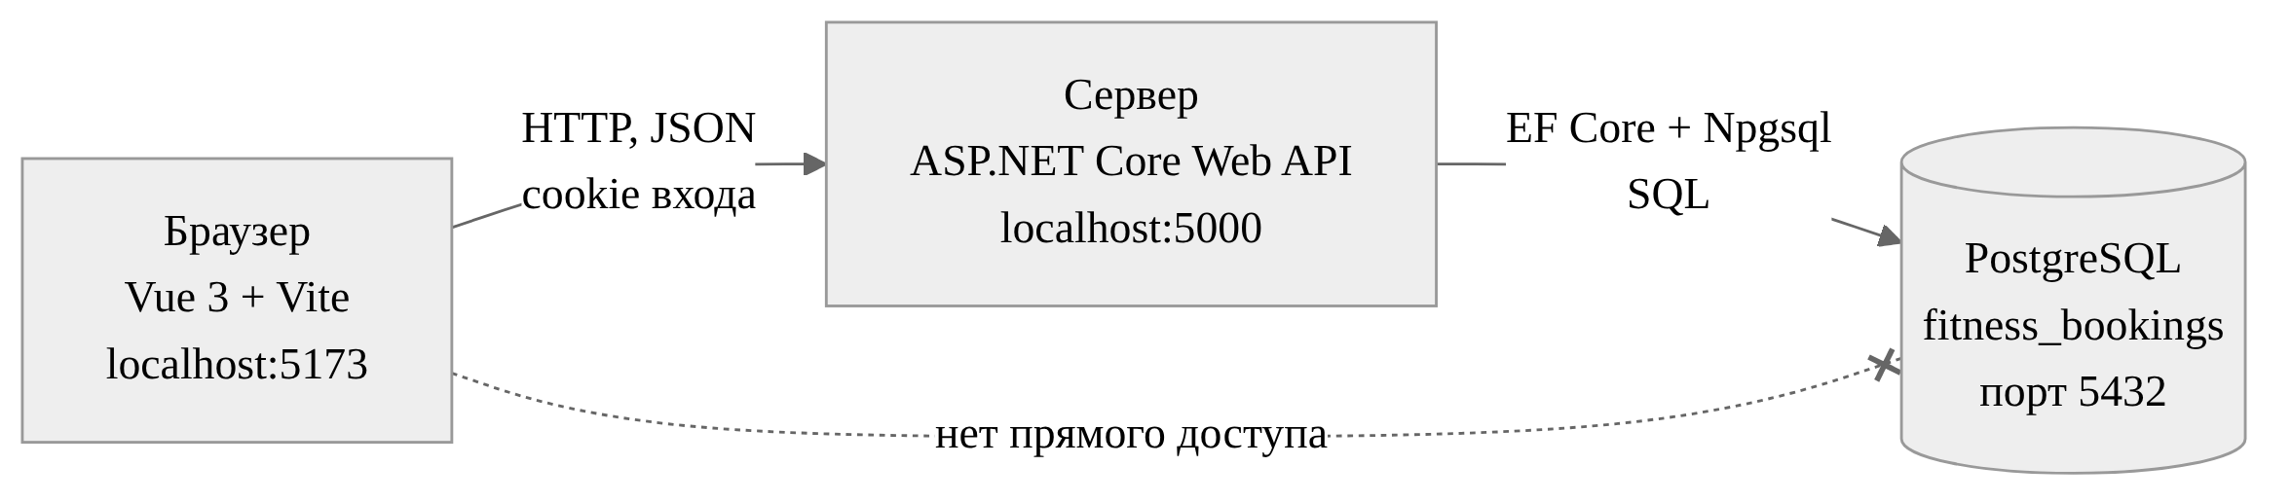
Рисунок 1 - Архитектура системы
Прямого доступа браузера к базе данных нет и быть не должно. Если бы клиент обращался к PostgreSQL сам, пароль базы оказался бы у каждого посетителя страницы, а все правила, реализованные на сервере, можно было бы обойти: например, тренер изменил бы статус чужой записи простым SQL-запросом. Поэтому единственная точка входа в данные - программный интерфейс сервера.

2.2 Модель данных
Модель данных включает три сущности (рисунок 2): справочник залов halls, пользователей users и главный объект - записи на тренировку bookings.
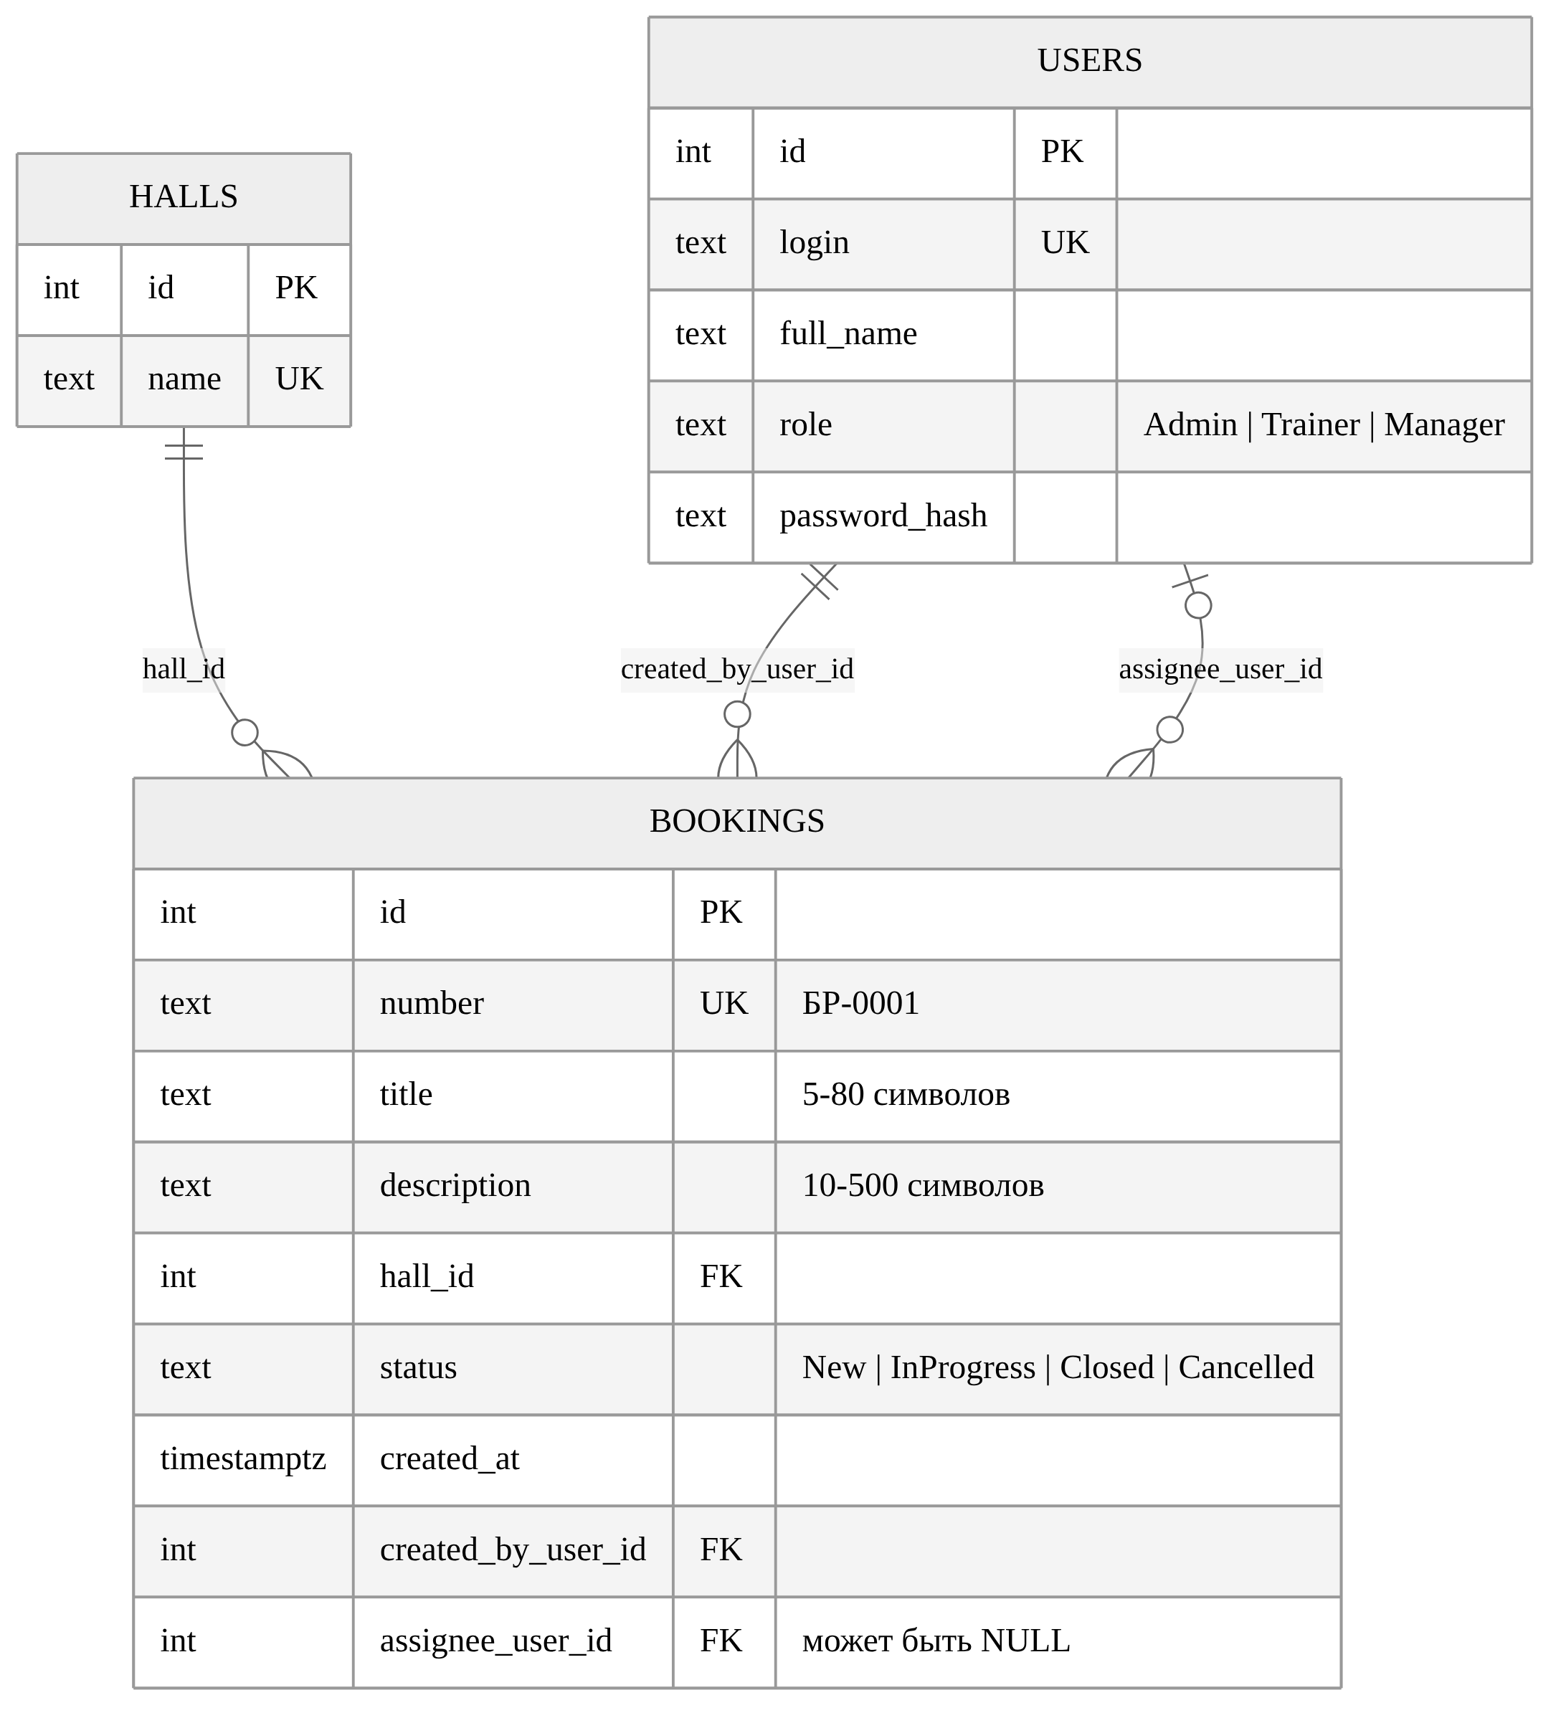
Рисунок 2 - ER-диаграмма базы данных
Каждая запись ссылается на зал через внешний ключ hall_id, на создателя - через created_by_user_id и на назначенного тренера - через assignee_user_id. У новой записи тренера нет, поэтому assignee_user_id допускает значение NULL, а не ноль. Название зала хранится один раз в таблице halls: в записи лежит только ссылка. Это соответствует третьей нормальной форме - при переименовании зала меняется одна строка справочника, а не все записи.
Машинный ключ id и человеческий номер number разделены. Первичный ключ нужен базе и программе, а номер вида БР-0017 - людям: его называют по телефону и пишут в переписке. Номер уникален, но не заменяет id.

2.3 Жизненный цикл записи
Статус записи принимает одно из четырёх значений: New, InProgress, Closed, Cancelled. Допустимые переходы показаны на рисунке 3. Запись нельзя удалить: отмена - это статус Cancelled, а строка остаётся в базе для истории.
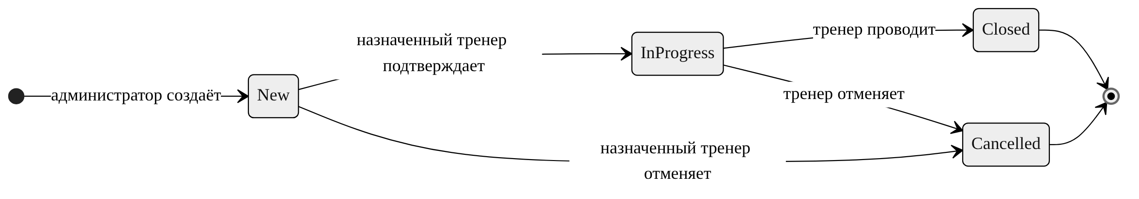
Рисунок 3 - Диаграмма состояний записи на тренировку
Назначение тренера и смена статуса - два разных действия. Их выполняют разные роли по разным правилам: тренера назначают администратор или управляющий, статус меняет только назначенный тренер. Поэтому в программном интерфейсе они разделены на два отдельных запроса, а общей операции «изменить запись целиком» нет.

2.4 Программный интерфейс
Программный интерфейс спроектирован в стиле REST: адрес обозначает ресурс, а метод HTTP - действие над ним [11]. Коллекция записей - /api/bookings, одна запись - /api/bookings/{id}. Глаголы в адресах не используются: создание выражается методом POST, а не путём вида /api/createBooking. Маршруты и коды ответов приведены в таблице 4.
Таблица 4 - Маршруты программного интерфейса
Метод и путь | Успех | Отказы
POST /api/auth/login | 200, пользователь, cookie входа | 401
POST /api/auth/logout | 200 | -
GET /api/auth/me | 200, кто вошёл | 401
GET /api/users/trainers | 200, список тренеров | 401, 403
GET /api/bookings | 200, массив или [] | 401
GET /api/bookings/{id} | 200, запись | 401, 403, 404
POST /api/bookings | 201, id, number, status: New | 400, 401, 403
PATCH /api/bookings/{id}/assignee | 200, статус не меняется | 400, 401, 403, 404, 409
PATCH /api/bookings/{id}/status | 200 | 400, 401, 403, 404, 409
Коды ответов несут смысл, который клиент обрабатывает по-разному: 400 - тело запроса не прошло проверку полей; 401 - сервер не знает пользователя; 403 - пользователь известен, но действие ему запрещено; 404 - записи с таким id нет; 409 - действие противоречит состоянию процесса, например перевод в работу записи без тренера. Пустой список - это успешный ответ 200 с пустым массивом, а не 404. Ошибки возвращаются в едином формате ProblemDetails по RFC 9457 [12].
Последовательность обработки главного сценария - создания записи - показана на рисунке 4.
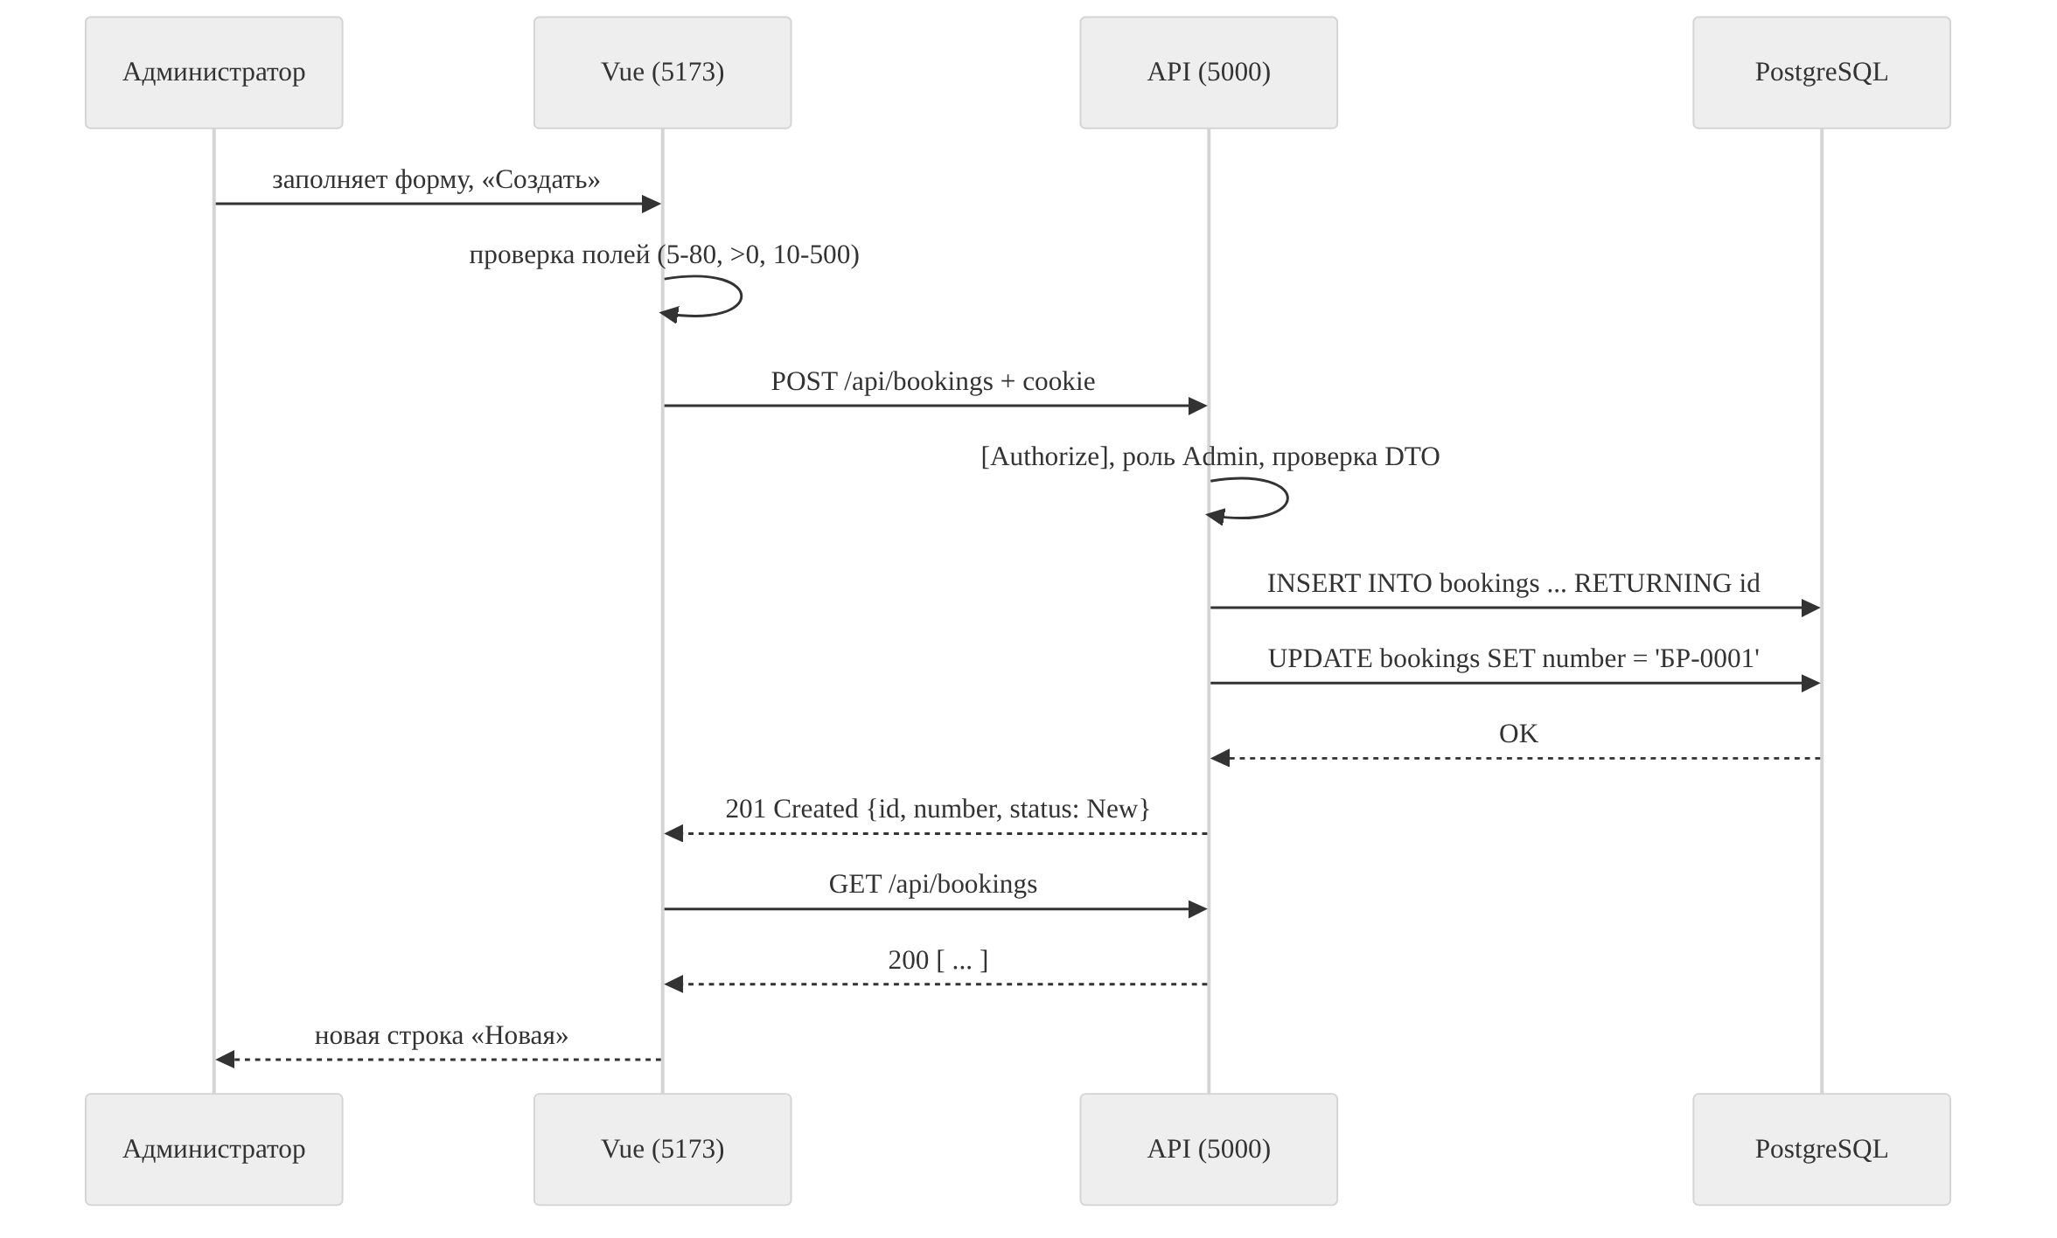
Рисунок 4 - Диаграмма последовательности создания записи
Архитектура, модель данных и контракт программного интерфейса описаны в файлах docs/architecture.md, docs/data-model.md и docs/api-contract.md.

3 Реализация клиентской части

3.1 Технологии и структура
Клиентская часть написана на Vue 3 [13] с языком JavaScript и собирается инструментом Vite [14]. Vue связывает данные с разметкой: при изменении массива записей таблица перерисовывается сама. Vite запускает сервер разработки на порту 5173 и собирает однофайловые компоненты .vue, которые браузер не умеет открывать напрямую. Для маршрутизации используется vue-router [15]. TypeScript, менеджеры состояния и сторонние HTTP-библиотеки не применялись: для объёма проекта достаточно встроенного fetch и модулей с реактивными переменными.
Структура каталога frontend/src:
- main.js и router.js - подключение маршрутизатора и три адреса: /, /new, /login;
- App.vue - общая шапка AppHeader и область router-view, куда подставляется текущая страница;
- pages/ - страницы BookingList.vue, BookingNew.vue, Login.vue;
- components/ - AppHeader.vue и BookingTable.vue;
- api/ - модуль http.js (общий fetch и тексты ошибок), bookings.js, auth.js, users.js и учебная заглушка mockBookings.js;
- bookingsStore.js и authStore.js - общий массив записей и текущий пользователь.
Шапка стоит в App.vue снаружи router-view, поэтому она не копируется в страницы и не пропадает при переходе между адресами. Таблица BookingTable не хранит собственной копии данных: массив приходит от страницы через входной параметр (props), а о действиях пользователя - назначении тренера и смене статуса - таблица сообщает странице событиями. Так у данных один владелец, и состояние экрана не расходится.

3.2 Экраны
Экран входа (рисунок 5) содержит форму с логином и паролем. При неверной паре сервер отвечает 401, и под формой выводится «Неверный логин или пароль»; пароль из поля при этом очищается.
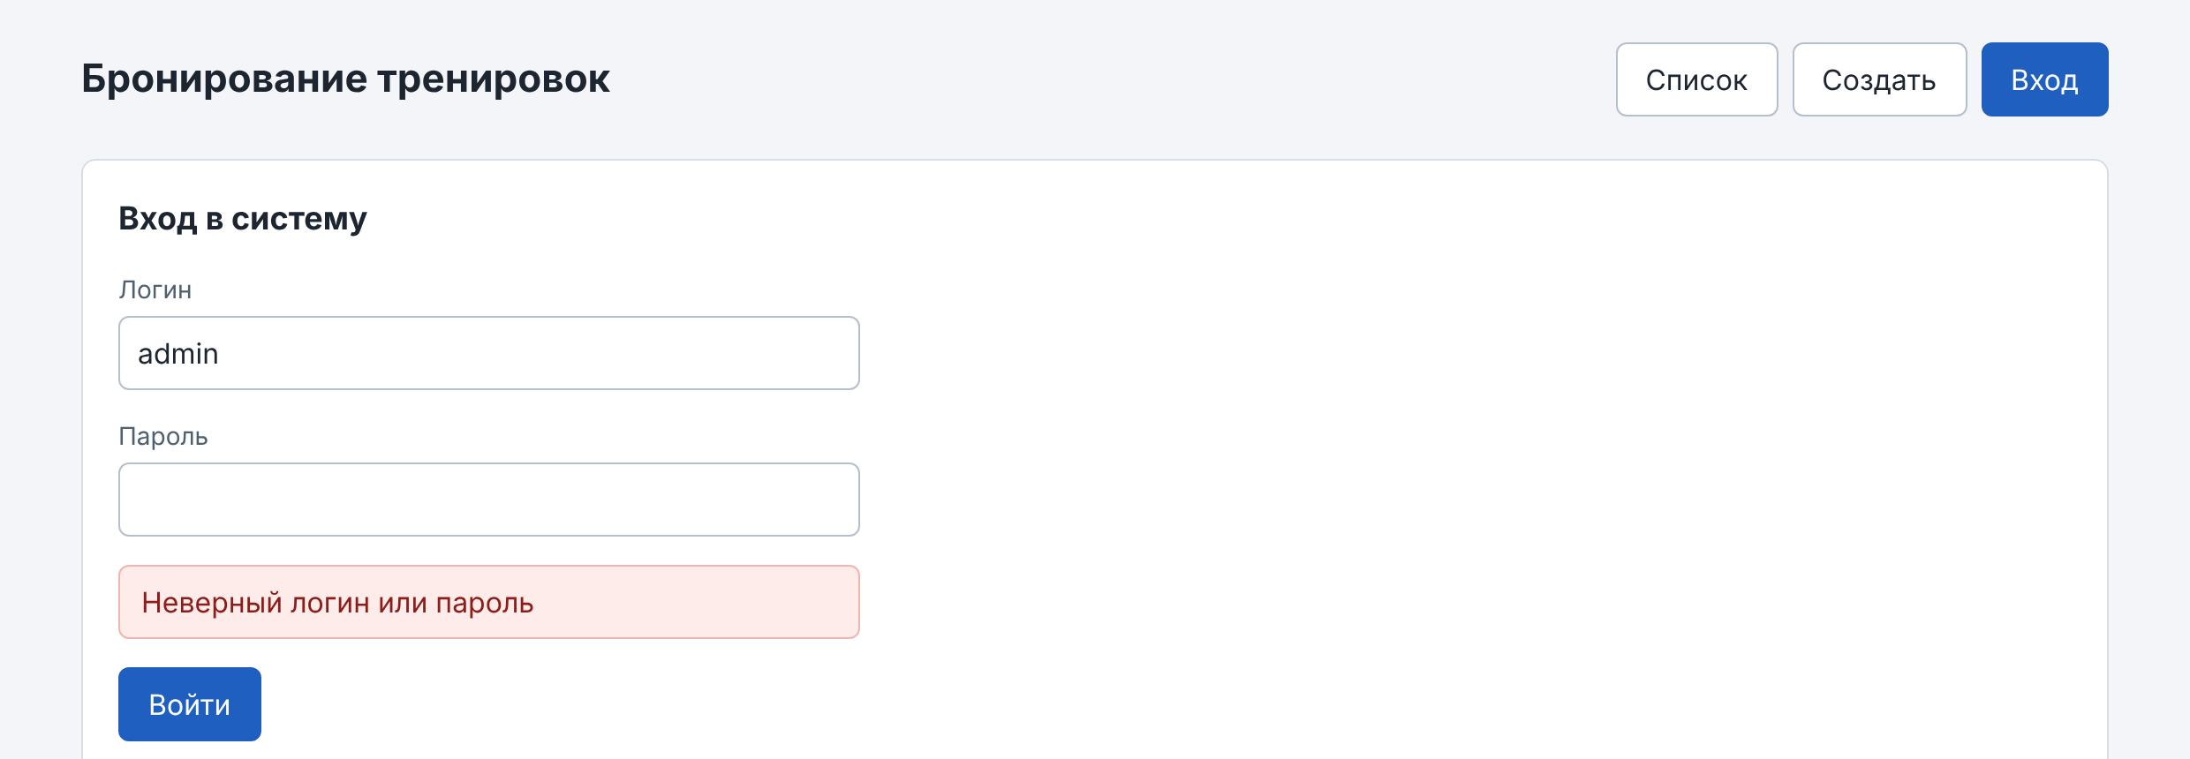
Рисунок 5 - Экран входа после неверного пароля
Экран списка (рисунок 6) показывает записи с номером, видом тренировки, названием зала, именем тренера, описанием и статусом на русском языке. Для администратора и управляющего в строке есть выбор тренера и кнопка «Назначить»; для назначенного тренера - кнопки допустимых переходов статуса.
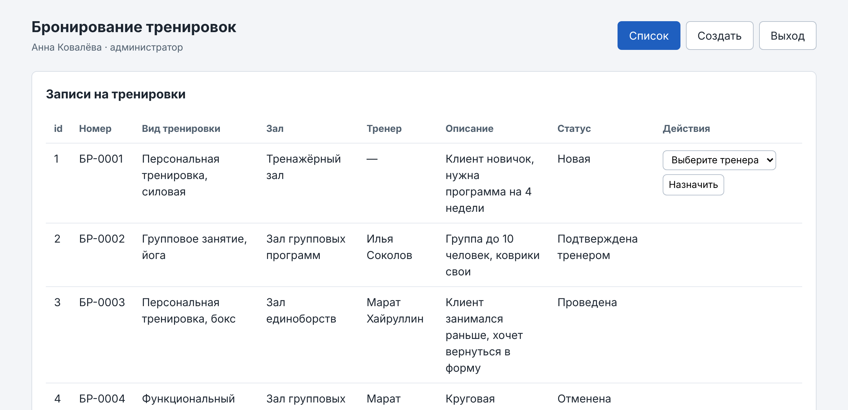
Рисунок 6 - Список записей под администратором
Под тренером в списке видны только назначенные ему записи (рисунок 7). Набор кнопок зависит от статуса: для новой записи - «Подтвердить» и «Отменить», для подтверждённой - «Провести» и «Отменить».
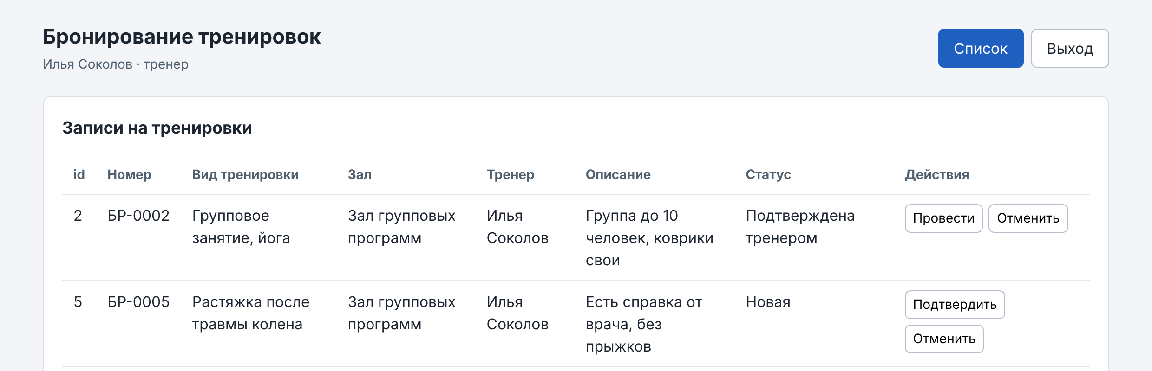
Рисунок 7 - Список записей под тренером
Экран создания (рисунок 8) проверяет поля до отправки: длина вида тренировки и описания считается после обрезки пробелов по краям, поэтому строка из одних пробелов не проходит; номер зала должен быть целым числом больше нуля. Ошибка выводится под своим полем, общая - над кнопкой. Поле зала связано с данными через v-model с модификатором .number, поэтому в запрос уходит число, а не строка «2». Отправка формы выполняется обработчиком с модификатором .prevent, чтобы браузер не перезагружал страницу. На время запроса кнопка блокируется и показывает «Создаём…», что исключает двойное создание при повторном нажатии.
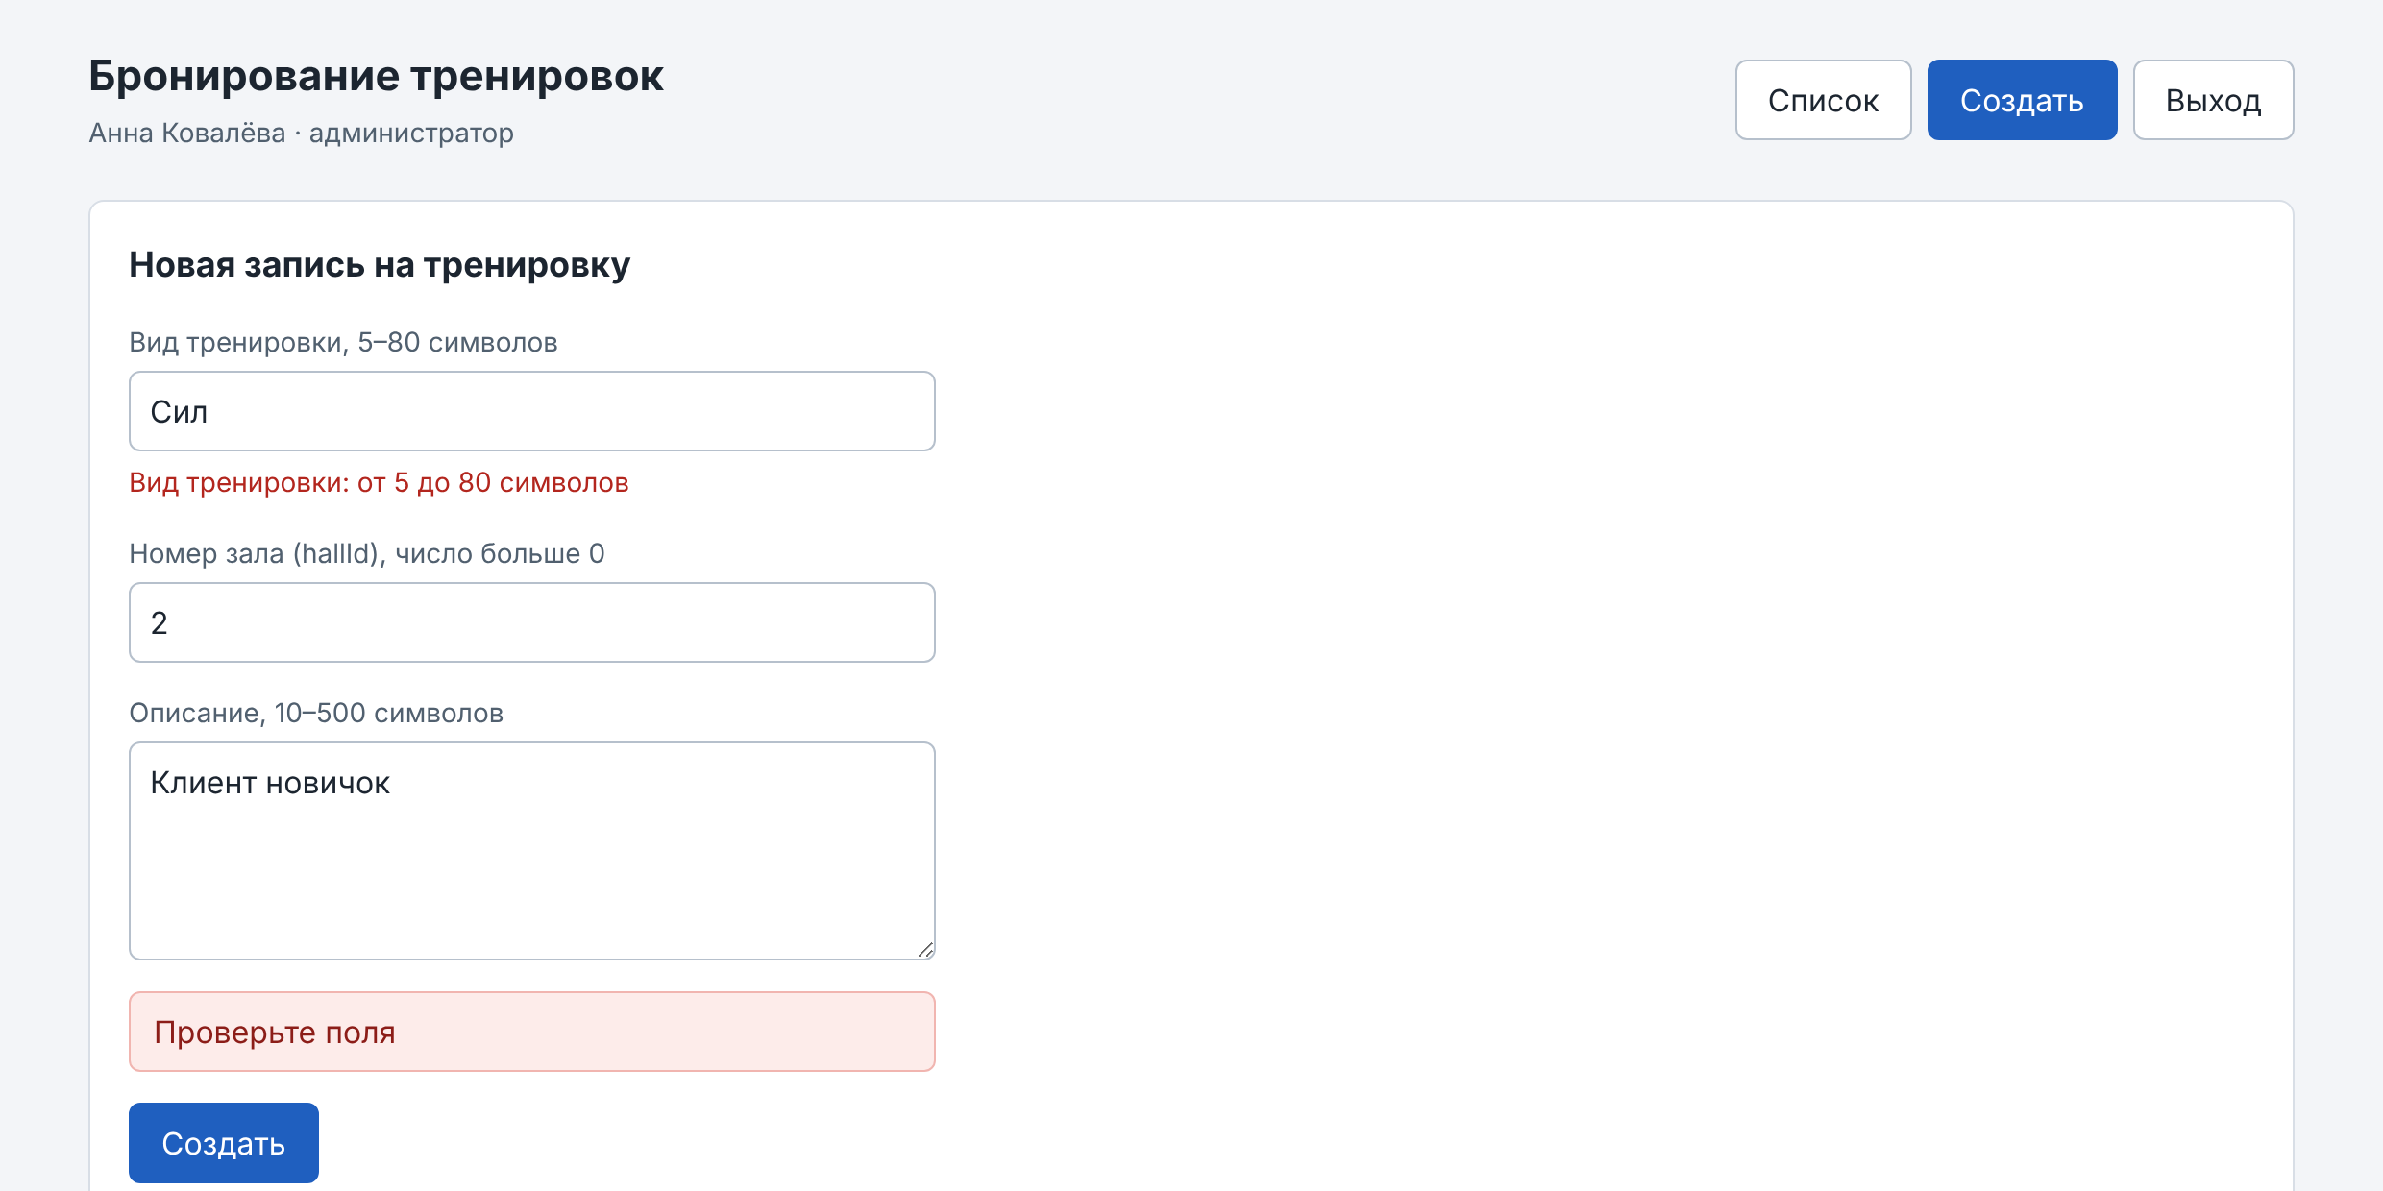
Рисунок 8 - Экран создания с ошибкой проверки поля
Разметка семантическая: рабочая область обёрнута в main, формы - в form, у каждого поля есть связанный label, список выводится таблицей table. Это делает назначение элементов понятным браузеру и вспомогательным технологиям.

3.3 Взаимодействие с сервером и обработка ошибок
Все запросы проходят через модуль api/http.js. Адрес сервера берётся из файла настроек .env (переменная VITE_API_BASE_URL) и больше нигде в коде не записан. Запросы отправляются с параметром credentials: 'include', чтобы браузер прикладывал cookie входа к запросам на другой порт.
Важная особенность fetch: ответы 400, 403 или 500 не считаются исключением - это полноценные ответы сервера. Поэтому модуль проверяет признак response.ok и сам выбрасывает ошибку с HTTP-статусом. В блок catch без статуса попадает только ситуация, когда ответа не было вообще, - сервер не запущен или недоступен. Это позволяет показать пользователю разные тексты: «Проверьте поля» (400), «Войдите в систему» (401), текст запрета от сервера (403), «Запись не найдена» (404), текст конфликта (409), «Сервер не смог обработать запрос» (500) и «Нет связи с сервером».
Экран списка находится строго в одном из четырёх состояний: загрузка, пустой список, данные, ошибка. Состояние хранится в одной переменной, а ветки v-if взаимоисключающие, поэтому таблица, надпись «Загрузка…» и сообщение об ошибке никогда не показываются одновременно.
На этапе, когда сервера ещё не было, список и создание обслуживала учебная заглушка mockBookings.js с задержкой 0,5 с и ответами 200, 201, 400 и 500. Она оставлена в проекте и включается переменной VITE_USE_MOCK=true; рабочий режим - работа с настоящим сервером.
Этапы разработки клиента описаны в отчётах docs/lab-03-frontend.md и docs/reports/lab-04.md - lab-06.md.

4 Реализация серверной части

4.1 Структура проекта
Сервер - проект ASP.NET Core Web API на платформе .NET 8 [16] в каталоге backend. Код разделён на слои:
- Controllers - контроллеры BookingsController, AuthController, UsersController: принимают HTTP-запрос, вызывают сервис и переводят результат в код ответа;
- Services - сервис BookingService с правилами процесса и проверкой прав, его интерфейс IBookingService и тип результата ServiceResult;
- Dtos - объекты передачи данных: что клиент может прислать и что сервер отдаёт;
- Models - сущности Booking, Hall, User и константы статусов и ролей;
- Data - контекст базы данных AppDbContext;
- Auth - настройка входа через cookie и получение текущего пользователя;
- Migrations - миграции базы данных.
Служебные адреса /health и /info сделаны в Program.cs коротким способом Minimal API. Ответ «ok» на /health означает только, что процесс сервера жив; он не доказывает, что работает создание записей или доступна база. В режиме разработки подключён Swagger - страница со списком адресов и возможностью отправить запрос без клиента. Сервер слушает фиксированный адрес http://localhost:5000, заданный в профиле запуска.

4.2 Контроллеры, сервисы и внедрение зависимостей
Контроллер не содержит правил процесса и не создаёт сервис оператором new. Сервис зарегистрирован в контейнере внедрения зависимостей (DI) в Program.cs, а контроллер получает его через конструктор по интерфейсу IBookingService. Благодаря этому реализацию хранения удалось заменить со списка в памяти на работу с PostgreSQL, не изменив ни строки в контроллере. Это прямое применение принципа зависимости от абстракций, а не от конкретных классов [17].
Сервис возвращает не HTTP-ответ, а результат одного из видов: успех, ошибка полей, запрет, не найдено, конфликт. Контроллер в одном месте переводит его в коды 200 или 201, 400, 403, 404 и 409. Таблица переходов статусов хранится в одном методе BookingStatuses.CanMove и не дублируется по контроллерам.
Входной объект создания CreateBookingRequest содержит только поля, которые заполняет человек: title, hallId, description. Идентификатор, номер, статус, время создания и создателя назначает сервер. Если клиент пришлёт в теле «status»: «Closed» или «id»: 500, эти поля будут проигнорированы, и запись всё равно создастся в статусе New со следующим идентификатором. Ответ BookingResponse дополнительно содержит название зала и имя тренера, чтобы экран не показывал голые номера.

4.3 Проверка данных и коды ответов
Проверка выполняется на двух уровнях. Длины и диапазоны описаны атрибутами на DTO ([Required], [StringLength], [Range], [RegularExpression] для статуса), и атрибут [ApiController] автоматически превращает ошибку в ответ 400 с перечнем полей. Проверки, которые атрибутами не выразить, выполняет сервис: строка из одних пробелов, существование зала в справочнике, существование тренера с ролью Trainer. Имена полей в ошибках совпадают с JSON (title, hallId), а не с именами свойств C#.
Клиентская проверка в форме нужна для удобства пользователя, но не заменяет серверную: её можно обойти инструментами разработчика или прямым запросом. Поэтому сервер повторяет все правила независимо от клиента.
Правила процесса возвращают 409: нельзя менять статус записи без назначенного тренера, нельзя выполнить недопустимый переход (например, InProgress → New), нельзя назначить тренера проведённой или отменённой записи, администратор назначает тренера только новой записи. Код 409 отличается от 400 тем, что сам запрос составлен правильно, но противоречит текущему состоянию записи.

4.4 Журналирование неожиданных ошибок
Ожидаемые отказы (400, 404, 409) - штатная работа, а не авария. Неожиданное исключение обрабатывается иначе: разработчик получает в журнале сервера одну понятную строку с операцией, номером зала и типом ошибки, а клиент - безопасный ответ 500 без трассировки стека, путей к файлам и тела запроса:
fail: backend.Controllers.BookingsController[0]
CreateBooking failed; hallId=2; error=InvalidOperationException
Для проверки этой ветки предусмотрен учебный сбой, который включается переменной окружения Debug__FailCreate=true и работает только в режиме разработки. Прочие непредвиденные исключения перехватывает обработчик UseExceptionHandler и также отвечает в формате ProblemDetails.
Каркас сервера и программный интерфейс описаны в отчётах docs/reports/lab-07.md и lab-08.md.

5 База данных

5.1 Схема и ограничения
В качестве СУБД выбрана PostgreSQL [18]. Схема сначала была написана вручную на SQL (файл db/schema.sql), чтобы зафиксировать структуру без посредников, а затем перенесена в модель Entity Framework Core с теми же именами таблиц, столбцов и ограничений. Имена в базе записаны в стиле snake_case. Проектирование выполнено по классической схеме: выделение сущностей, нормализация, ограничения целостности и индексы под реальные запросы [19, 20].
Целостность данных обеспечивают ограничения самой базы, а не только код сервера:
- первичные ключи во всех таблицах с автоматической генерацией значений (identity);
- внешние ключи bookings.hall_id → halls.id, created_by_user_id и assignee_user_id → users.id: запись не может сослаться на несуществующий зал или пользователя;
- CHECK статуса - только New, InProgress, Closed, Cancelled; значения вроде «Done», «NEW» или «Новая» база отклоняет;
- CHECK длины вида тренировки (5-80) и описания (10-500), CHECK роли пользователя;
- уникальность номера записи, логина пользователя и названия зала.
Индексы созданы под реальные запросы (таблица 5). Индекса по описанию нет: по нему не ищут, а лишний индекс только замедлил бы каждую вставку.
Таблица 5 - Индексы таблицы bookings
Индекс | Назначение
bookings_status_idx (status) | фильтр списка по статусу и сводка GROUP BY status
bookings_hall_id_idx (hall_id) | соединение с залами и выборка записей одного зала
bookings_assignee_user_id_idx (assignee_user_id) | тренер видит только свои записи
bookings_created_by_user_id_idx (created_by_user_id) | внешний ключ на создателя записи
bookings_number_key (number), уникальный | поиск по человеческому номеру и защита от повторов
Проверка ограничений выполнена попыткой вставить строку со статусом Done, со ссылкой на несуществующий зал 99 и с видом тренировки из трёх символов. Все три вставки отклонены базой с сообщениями о нарушении bookings_status_check, bookings_hall_id_fkey и bookings_title_check соответственно.

5.2 Запросы
Файл db/queries.sql содержит запросы, на которых проверена схема: фильтр с сортировкой (новые записи, свежие сверху), соединение JOIN с названием зала и LEFT JOIN с именем тренера, группировку GROUP BY по статусу для сводки управляющего и группировку по тренерам с подсчётом отмен. Пример соединения:
SELECT b.id, b.number, b.title, h.name AS hall_name,
u.full_name AS trainer, b.status
FROM bookings AS b
JOIN halls AS h ON h.id = b.hall_id
LEFT JOIN users AS u ON u.id = b.assignee_user_id
ORDER BY b.created_at DESC;
LEFT JOIN к пользователям выбран потому, что у части записей тренер ещё не назначен: обычное соединение такие записи потеряло бы. Учебные данные db/seed.sql содержат записи во всех четырёх статусах, чтобы группировка показывала все группы.

5.3 Entity Framework Core и миграции
Сервер работает с базой через Entity Framework Core 8 [21] и провайдер Npgsql [22]. Контекст AppDbContext описывает таблицы и явно задаёт имена столбцов, ключей, индексов и ограничений, чтобы схема совпадала с db/schema.sql (листинг Б.2 приложения Б). Справочные данные - три зала и четыре учебных пользователя - внесены в модель и попадают в базу вместе со схемой.
Схема создаётся не ручным скриптом, а миграциями: InitialCreate создаёт таблицы и справочные строки, AddUserPasswordHashes заполняет hash паролей учебных пользователей. Команда dotnet ef database update применяет к базе недостающие миграции и отмечает их в служебной таблице __EFMigrationsHistory. При изменении модели создаётся новая миграция, применённые не редактируются. Папка Migrations хранится в репозитории, поэтому любой разработчик получает ту же схему одной командой.
Выражения LINQ транслируются в параметризованный SQL. Например, поиск записи по идентификатору _db.Bookings.FirstOrDefault(b => b.Id == id) выполняется запросом SELECT … FROM bookings AS b WHERE b.id = @__id_0 LIMIT 1, а смена статуса - запросом UPDATE bookings SET status = @p0 WHERE id = @p1. Значения передаются параметрами, а не склейкой строк.
Человеческий номер строится из идентификатора, который выдаёт база при вставке. Поэтому создание выполняется в одной транзакции: запись вставляется с временным уникальным номером, база возвращает id, после чего записывается номер вида БР-0001. Нарушение уникальности номера обрабатывается как конфликт 409, а не как сбой 500.
Строка подключения с паролем к базе не хранится в репозитории: она задаётся командой dotnet user-secrets и лежит в профиле пользователя операционной системы [23]. В appsettings.json находится та же строка без пароля в качестве примера.
Сохранность данных проверена рестарт-тестом: запись создана через API, сервер остановлен и запущен снова, повторный запрос по тому же id вернул ту же запись с тем же номером, статусом и тренером. Работа с базой описана в отчётах docs/reports/lab-09.md и lab-10.md.

6 Безопасность

6.1 Аутентификация
Для входа выбран механизм cookie, встроенный в ASP.NET Core. Запрос POST /api/auth/login проверяет логин и пароль и при успехе устанавливает cookie fitness_auth, которую браузер затем сам прикладывает к каждому запросу. Cookie имеет признак HttpOnly - сценарии страницы её не видят и не могут похитить - и режим SameSite=Lax. Клиент на порту 5173 и сервер на порту 5000 для браузера относятся к одному сайту localhost, поэтому этого режима достаточно.
Распространённая альтернатива - JWT-токены [24]; для одного клиента в браузере cookie с признаком HttpOnly проще и безопаснее, так как токен не приходится хранить в коде страницы. Поскольку у программного интерфейса нет страницы входа, стандартное перенаправление заменено кодами: без входа - 401, при запрете - 403. Текущий пользователь (его id и роль) определяется только из cookie на сервере; передать чужой идентификатор в теле или заголовке запроса невозможно.
Клиент и сервер работают на разных портах, то есть для браузера это разные источники (origin). Политика CORS [25] разрешает читать ответы только источнику http://localhost:5173 и с передачей cookie. Звёздочка «разрешить всем» не используется: она несовместима с передачей cookie и открыла бы программный интерфейс любой странице.

6.2 Авторизация и матрица ролей
Аутентификация отвечает на вопрос «кто ты», авторизация - «можно ли тебе это действие над этой записью». Атрибут [Authorize] на контроллере записей закрывает все адреса для анонимного пользователя (401). Права по ролям и по владельцу записи проверяет сервис (403). Полная матрица приведена в таблице 6 и в файле docs/role-matrix.md.
Таблица 6 - Матрица ролей
Действие | Администратор | Тренер | Управляющий | Гость
Создать запись | 201 | 403 | 403 | 401
Назначить тренера | новой записи - 200 | 403 | 200 | 401
Статус своей записи | 403 | 200 / 409 | 403 | 401
Статус чужой записи | 403 | 403 | 403 | 401
Список записей | все | только свои | все | 401
Запись по id | 200 | своя 200, чужая 403 | 200 | 401
Проверка на владельца записи выполняется в методе BookingService.ChangeStatus (листинг Б.1 приложения Б): назначенный тренер записи сравнивается с пользователем из cookie. Подстановка чужого id в адрес запроса не помогает - сервер отвечает 403. Скрытие кнопок в интерфейсе (тренер не видит ссылку «Создать») служит только подсказкой: если тренер откроет форму создания вручную и отправит её, сервер всё равно откажет с кодом 403.

6.3 Хранение паролей
Пароли хранятся только в виде hash, вычисленного классом PasswordHasher из ASP.NET Identity: алгоритм PBKDF2 с HMAC-SHA512, случайной солью и 100 000 итераций [26]. При входе пароль сверяется методом VerifyHashedPassword. У четырёх учебных пользователей одинаковый пароль, но hash в базе у всех разный - это результат соли.
Кодирование Base64 защитой не является: это лишь способ записать байты буквами, и строка раскодируется обратно мгновенно. Hash, напротив, односторонний: из него нельзя восстановить пароль, его можно только сравнить с введённым. Сам hash в базе записан символами Base64, но это запись результата хэширования, а не пароля. Пароль в журнал сервера не пишется, а при неудачном входе сервер не уточняет, что именно неверно - логин или пароль. Логины и имена сотрудников относятся к персональным данным, поэтому их хранение и обработка должны учитывать требования закона № 152-ФЗ [27, 28].

6.4 Защита от XSS и SQL-инъекций
Пользовательский текст выводится в интерфейсе только интерполяцией Vue, директива v-html в проекте не используется. Проверка выполнена записью с описанием «<script>alert(1)</script>»: на экране видны сами символы, диалоговое окно не появляется, а в разметке ячейки текст экранирован как &lt;script&gt; [29].
SQL-инъекции исключены тем, что запросы к базе формирует Entity Framework Core с параметрами; склейка SQL-строк со значениями из запроса в коде отсутствует [30]. Секреты - пароль базы - в репозиторий не попадают: проверка git grep не находит их ни в одном файле. Реализация безопасности описана в отчёте docs/reports/lab-11.md.

7 Тестирование и развёртывание

7.1 Тестирование программного интерфейса
Для повторяемой проверки программного интерфейса составлена коллекция запросов Postman docs/api-collection/bookings.postman_collection.json. Она содержит 24 запроса с автоматическими проверками и выполняется по порядку: запросы входа устанавливают cookie, последующие идут от имени вошедшего пользователя, идентификатор созданной записи сохраняется в переменную коллекции. Коллекция покрывает успешные ответы и все виды отказов (таблица 7).
Таблица 7 - Результаты проверки программного интерфейса
Проверка | Ожидание | Факт
Создание записи без входа | 401 | 401
Создание администратором | 201, New | 201, New
Вид тренировки «Сил» | 400 | 400
Запрос несуществующего id | 404 | 404
Смена статуса администратором | 403 | 403
Создание и назначение тренером | 403 | 403
Смена статуса без назначенного тренера | 409 | 409
Назначение тренера администратором | 200, статус New | 200, New
Смена статуса чужой записи другим тренером | 403 | 403
Смена статуса своей записи тренером | 200, InProgress | 200
Недопустимый переход InProgress → New | 409 | 409
Список тренера содержит только его записи | да | да
Создание после выхода | 401 | 401
Итог прогона: 24 запроса, 34 проверки, ни одного провала. Отдельно проверены преобразование неожиданного исключения в безопасный ответ 500 и строка журнала, сохранность после перезапуска сервера и разрешения CORS для своего и постороннего источника.

7.2 Приёмочная проверка
Критерии приёмки из подраздела 1.4 проверены на живом стенде (клиент, сервер, база) с выключенной заглушкой. Главное требование проверки - одна и та же запись прослеживается на экране, во вкладке Network инструментов разработчика браузера и в таблице базы данных. Результат последнего прогона приведён в таблице 8.
Таблица 8 - Результаты приёмочной проверки
Критерий | Экран | Network | PostgreSQL
1. Создать | строка БР-0003, «Новая» | POST /api/bookings - 201, id 3 | 3, БР-0003, New, тренера нет
2. Назначить | тренер «Илья Соколов», «Новая» | PATCH /api/bookings/3/assignee - 200 | assignee_user_id = 2, New
3. В работу | «Подтверждена тренером»; у другого тренера записи нет | PATCH /api/bookings/3/status - 200; от другого тренера - 403 | 3, БР-0003, InProgress, 2
Сохранность | после перезапуска API запись на месте | - | та же строка
Все три критерия выполнены. Подробный порядок проверки с указанием, где смотреть каждый шаг, приведён в файле docs/acceptance-check.md.

7.3 Развёртывание
Поставка системы - локальный стенд, разворачиваемый по инструкции README.md в корне репозитория. Для работы нужны Node.js 22, .NET SDK 8 и PostgreSQL 14 или новее. Развёртывание выполняется в следующем порядке:
- установить инструмент миграций командой dotnet tool install --global dotnet-ef;
- задать строку подключения с паролем командой dotnet user-secrets set;
- создать таблицы командой dotnet ef database update;
- скопировать .env.example в .env и установить зависимости клиента командой npm install;
- запустить сервер командой dotnet run и клиент командой npm run dev в двух терминалах.
В README также указаны учебные логины, адреса Swagger и проверки живости, проверочный сценарий и ограничения. Инструкция проверена прогоном с пустой базы и сборкой из чистой копии репозитория. Временные файлы сборки (bin, obj, node_modules) и локальные настройки (.env) исключены из репозитория через .gitignore.

7.4 Известные ограничения
При сквозной проверке найденные дефекты оформлены карточками в файле docs/known-defects.md с шагами воспроизведения, ожиданием и фактом. Дефектов, мешающих запуску, выполнению критериев приёмки, сохранности данных или разграничению прав, не обнаружено. Открытыми остаются:
- зал при создании вводится номером, а не выбирается из списка;
- учебная заглушка поддерживает только список и создание;
- в списке нет постраничного вывода и фильтров, требование НФТ-2 не замерялось;
- сводка по статусам для управляющего доступна только SQL-запросом, на экране её нет.
Два косметических дефекта - кратковременный показ формы входа после перезагрузки страницы и смещение границы строки в колонке действий - исправлены и закрыты после повторной проверки.

ЗАКЛЮЧЕНИЕ
В ходе курсовой работы разработан веб-сервис управления бронированием тренировок и занятостью тренеров для семейного фитнес-клуба. Система заменяет тетради и переписку единой записью о тренировке с номером, залом, назначенным тренером и статусом.
Решены все поставленные задачи:
- проанализирована предметная область, определены три роли, граница системы, двенадцать функциональных и четыре нефункциональных требования, три критерия приёмки;
- спроектированы трёхзвенная архитектура, модель данных в третьей нормальной форме, жизненный цикл записи из четырёх статусов и программный интерфейс в стиле REST;
- реализован клиент на Vue 3 с экранами списка, создания и входа, проверкой полей и разными сообщениями для каждого вида отказа;
- реализован сервер на ASP.NET Core с разделением на контроллеры, сервисы и DTO, внедрением зависимостей, кодами 200, 201, 400, 401, 403, 404, 409 и безопасной обработкой сбоев;
- спроектирована схема PostgreSQL с внешними ключами, ограничениями и индексами; сервер подключён к базе через Entity Framework Core с миграциями;
- реализованы вход через cookie, разграничение прав по ролям и владельцу записи, хранение паролей в виде hash с солью, защита от XSS и SQL-инъекций;
- система проверена коллекцией из 24 запросов и приёмочным прогоном трёх критериев на живом стенде, подготовлена инструкция развёртывания.
Выполнены все три критерия приёмки, функциональные требования ФТ-1 - ФТ-12 и нефункциональные требования НФТ-1 (сохранность после перезапуска) и НФТ-3 (пароли не хранятся открытым текстом). Требование НФТ-2 о скорости открытия списка из ста записей не замерялось.
Направления развития, отнесённые в запас на выпускную квалификационную работу: расписание тренеров со свободными слотами и защитой от пересечений по времени и залу; абонементы и лимиты посещений; интеграция с CRM и 1С клуба и уведомления клиентам; поддержка нескольких филиалов и личный кабинет клиента; аналитика загрузки тренеров и залов для управляющего.

СПИСОК ИСПОЛЬЗОВАННЫХ ИСТОЧНИКОВ
- Куровский С.В., Мишин Д.А., Кадирова Х.М. Особенности цифровизации в сфере фитнес-услуг // Управленческий учет. 2025. № 4. С. 165-173.
- Блинова Т.Н., Хакимов Т.С. Барьеры на пути цифровизации бизнес-процессов в российской индустрии фитнеса // Власть и управление на Востоке России. 2025. № 4 (113). С. 89-99.
- Беликова Е.В., Перфильева И.В. CRM-системы для фитнес-индустрии: анализ функциональности, удобства использования и проблем внедрения // Экономика и управление в спорте. 2025. Т. 5, № 2. С. 237-254.
- Борисова В.Г. Экономическая эффективность использования онлайн-бронирования на примере фитнес-клуба DDX Fitness (Казань) // Физическое воспитание и студенческий спорт глазами студентов: материалы XI Междунар. науч.-практ. конф. Казань, 2025. С. 375-378.
- Чайкин Н.В. Проектирование и разработка мобильного приложения для управления расписанием и бронированием занятий в фитнес-клубе // Научный лидер. 2026. № 20 (273). С. 72-76.
- Спасов Д.Ю. Веб-приложение система онлайн-бронирования для гостиничного бизнеса // Вестник науки. 2024. Т. 3, № 6 (75). С. 1463-1468.
- ГОСТ 7.32-2017. Система стандартов по информации, библиотечному и издательскому делу. Отчёт о научно-исследовательской работе. Структура и правила оформления. М.: Стандартинформ, 2017. 32 с.
- ГОСТ 34.602-2020. Информационные технологии. Комплекс стандартов на автоматизированные системы. Техническое задание на создание автоматизированной системы. М.: Стандартинформ, 2020. 16 с.
- Вейцман В.М. Проектирование информационных систем [Электронный ресурс]: учеб. пособие для вузов. 2-е изд., стер. СПб.: Лань, 2022. 316 с. Доступ из ЭБС «Лань».
- Рочев К.В. Информационные технологии. Анализ и проектирование информационных систем [Электронный ресурс]: учеб. пособие для вузов. 3-е изд., стер. СПб.: Лань, 2022. 128 с. Доступ из ЭБС «Лань».
- Fielding R., Nottingham M., Reschke J. RFC 9110. HTTP Semantics [Электронный ресурс]. IETF, 2022. URL: https://www.rfc-editor.org/rfc/rfc9110 (дата обращения: 05.11.2026).
- Nottingham M., Wilde E., Dalal S. RFC 9457. Problem Details for HTTP APIs [Электронный ресурс]. IETF, 2023. URL: https://www.rfc-editor.org/rfc/rfc9457 (дата обращения: 05.11.2026).
- Vue.js. Руководство [Электронный ресурс] // Vue.js: [сайт]. URL: https://vuejs.org/guide/ (дата обращения: 05.11.2026).
- Vite. Руководство [Электронный ресурс] // Vite: [сайт]. URL: https://vite.dev/guide/ (дата обращения: 05.11.2026).
- Vue Router. Руководство [Электронный ресурс] // Vue Router: [сайт]. URL: https://router.vuejs.org/guide/ (дата обращения: 05.11.2026).
- Документация по ASP.NET Core [Электронный ресурс] // Microsoft Learn: [сайт]. URL: https://learn.microsoft.com/ru-ru/aspnet/core/ (дата обращения: 05.11.2026).
- Барков И.А. Объектно-ориентированное программирование [Электронный ресурс]. 2-е изд., стер. СПб.: Лань, 2023. 700 с. Доступ из ЭБС «Лань».
- PostgreSQL 16 Documentation [Электронный ресурс] // PostgreSQL: [сайт]. URL: https://www.postgresql.org/docs/16/ (дата обращения: 05.11.2026).
- Волк В.К. Базы данных. Проектирование, программирование, управление и администрирование [Электронный ресурс]: учеб. для вузов. 3-е изд., стер. СПб.: Лань, 2022. 244 с. Доступ из ЭБС «Лань».
- Бергер Е.Г., Федорова А.С. Подходы к проектированию базы данных при модернизации информационных систем на примере повторяющихся бизнес-процессов // Научный аспект. 2024. Т. 15, № 5. С. 1954-1959.
- Документация по Entity Framework Core [Электронный ресурс] // Microsoft Learn: [сайт]. URL: https://learn.microsoft.com/ru-ru/ef/core/ (дата обращения: 05.11.2026).
- Npgsql Entity Framework Core Provider [Электронный ресурс] // Npgsql: [сайт]. URL: https://www.npgsql.org/efcore/ (дата обращения: 05.11.2026).
- Безопасное хранение секретов приложения в разработке в ASP.NET Core [Электронный ресурс] // Microsoft Learn: [сайт]. URL: https://learn.microsoft.com/ru-ru/aspnet/core/security/app-secrets (дата обращения: 05.11.2026).
- Дрянкова Д.А., Халевин Т.А. Система аутентификации в FastAPI: JWT токены и OAuth2 // Вестник науки. 2025. Т. 1, № 12 (93). С. 1264-1270.
- Cross-Origin Resource Sharing (CORS) [Электронный ресурс] // MDN Web Docs: [сайт]. URL: https://developer.mozilla.org/ru/docs/Web/HTTP/CORS (дата обращения: 05.11.2026).
- Password Storage Cheat Sheet [Электронный ресурс] // OWASP Cheat Sheet Series: [сайт]. URL: https://cheatsheetseries.owasp.org/cheatsheets/Password_Storage_Cheat_Sheet.html (дата обращения: 05.11.2026).
- О персональных данных [Электронный ресурс]: федер. закон Рос. Федерации от 27 июля 2006 г. № 152-ФЗ. Доступ из справ.-правовой системы «КонсультантПлюс» (дата обращения: 05.11.2026).
- Султанов А.М., Антонов В.В., Сулейманова А.М. Реинжиниринг информационной системы поддержки принятия решений в системе защиты персональных данных предприятия // Системная инженерия и информационные технологии. 2026. Т. 8, № 2 (26). С. 122-131.
- Cross Site Scripting Prevention Cheat Sheet [Электронный ресурс] // OWASP Cheat Sheet Series: [сайт]. URL: https://cheatsheetseries.owasp.org/cheatsheets/Cross_Site_Scripting_Prevention_Cheat_Sheet.html (дата обращения: 05.11.2026).
- Жубанышбай Д.Б. Исследование методов обеспечения информационной безопасности от SQL-атак // Вестник науки. 2024. Т. 2, № 10 (79). С. 504-509.

ПРИЛОЖЕНИЕ А
(обязательное)
Трассировка критериев приёмки
Таблица А.1 связывает каждый критерий приёмки с экраном, запросом программного интерфейса и данными в базе.
Таблица А.1 - Трассировка критериев приёмки
Критерий | Где в интерфейсе | Запрос API | Где в базе
1. Создать | /new, форма → строка в списке со статусом «Новая» | POST /api/bookings → 201 | bookings: status = 'New', assignee_user_id IS NULL
2. Назначить | список: выбор тренера → «Назначить» | PATCH /api/bookings/{id}/assignee → 200 | bookings.assignee_user_id = id тренера, status = 'New'
3. В работу | список под тренером → «Подтвердить» | PATCH /api/bookings/{id}/status → 200; чужой тренер → 403 | bookings.status = 'InProgress'
Таблица А.2 - Артефакты репозитория по этапам работы
Этап | Файлы
Анализ и требования | docs/project-proposal.md, docs/lab-01-requirements.md
Проектирование | docs/architecture.md, docs/data-model.md, docs/api-contract.md, docs/requirements-matrix.md
Клиент | frontend/src, docs/lab-03-frontend.md, docs/reports/lab-04.md - lab-06.md
Сервер и API | backend/Controllers, backend/Services, backend/Dtos, docs/api-collection, docs/reports/lab-07.md, lab-08.md
База данных | db/schema.sql, db/seed.sql, db/queries.sql, backend/Data, backend/Migrations, docs/reports/lab-09.md, lab-10.md
Безопасность | backend/Auth, docs/role-matrix.md, docs/reports/lab-11.md
Проверка и поставка | README.md, docs/acceptance-check.md, docs/known-defects.md, docs/predefense-check.md, docs/reports/lab-12.md, lab-13.md

ПРИЛОЖЕНИЕ Б
(обязательное)
Листинги программного кода
Листинг Б.1 - Метод смены статуса записи (backend/Services/BookingService.cs)
public ServiceResult<BookingResponse> ChangeStatus(int id, string status, CurrentUser user)
{
// Статус меняет только тренер. Кто создаёт - тот не меняет статус (ЛР1).
if (user.Role != UserRoles.Trainer)
{
return ServiceResult<BookingResponse>.Forbidden("Менять статус может только тренер");
}

var booking = _db.Bookings.FirstOrDefault(b => b.Id == id);
if (booking == null)
{
return ServiceResult<BookingResponse>.NotFound($"Записи с id {id} нет");
}

if (booking.AssigneeUserId == null)
{
return ServiceResult<BookingResponse>.Conflict(
"Нельзя менять статус: тренер ещё не назначен");
}

// Чужая запись: тренер вошёл, но запись назначена другому - 403.
// Проверка здесь, на сервере: подставить чужой id в адрес не поможет.
if (booking.AssigneeUserId != user.Id)
{
return ServiceResult<BookingResponse>.Forbidden(
"Менять статус может только тренер, назначенный на эту запись");
}

if (!BookingStatuses.CanMove(booking.Status, status))
{
return ServiceResult<BookingResponse>.Conflict(
$"Переход {booking.Status} → {status} недопустим");
}

// SQL: UPDATE bookings SET status = @status WHERE id = @id
booking.Status = status;
_db.SaveChanges();
return ServiceResult<BookingResponse>.Ok(WithNames(booking));
}
Листинг Б.2 - Настройка таблицы bookings в контексте базы данных (backend/Data/AppDbContext.cs)
modelBuilder.Entity<Booking>(booking =>
{
booking.ToTable("bookings", t =>
{
t.HasCheckConstraint("bookings_status_check",
"status IN ('New', 'InProgress', 'Closed', 'Cancelled')");
t.HasCheckConstraint("bookings_title_check",
"char_length(title) BETWEEN 5 AND 80");
t.HasCheckConstraint("bookings_description_check",
"char_length(description) BETWEEN 10 AND 500");
});
booking.HasKey(b => b.Id).HasName("bookings_pkey");
booking.Property(b => b.Id).HasColumnName("id").UseIdentityByDefaultColumn();
booking.Property(b => b.Number).HasColumnName("number").IsRequired();
booking.Property(b => b.Title).HasColumnName("title").IsRequired();
booking.Property(b => b.Description).HasColumnName("description").IsRequired();
booking.Property(b => b.HallId).HasColumnName("hall_id");
booking.Property(b => b.Status).HasColumnName("status").IsRequired().HasDefaultValue(BookingStatuses.New);
booking.Property(b => b.CreatedAt).HasColumnName("created_at").HasDefaultValueSql("now()");
booking.Property(b => b.CreatedByUserId).HasColumnName("created_by_user_id");
booking.Property(b => b.AssigneeUserId).HasColumnName("assignee_user_id");

booking.HasIndex(b => b.Number).IsUnique().HasDatabaseName("bookings_number_key");
// зачем: фильтр списка и сводка по статусу
booking.HasIndex(b => b.Status).HasDatabaseName("bookings_status_idx");
// зачем: соединение с залами
booking.HasIndex(b => b.HallId).HasDatabaseName("bookings_hall_id_idx");
// зачем: тренер видит только свои записи
booking.HasIndex(b => b.AssigneeUserId).HasDatabaseName("bookings_assignee_user_id_idx");
// внешний ключ на создателя: EF всё равно заводит индекс, даём ему понятное имя
booking.HasIndex(b => b.CreatedByUserId).HasDatabaseName("bookings_created_by_user_id_idx");
Листинг Б.3 - Проверка ответа сервера и тексты отказов (frontend/src/api/http.js)
// Ответы 400, 401, 403, 409, 500 - это тоже ответы, в catch они сами не попадают.
// Поэтому проверяем ok и выбрасываем ошибку с HTTP-статусом.
export function unwrap(response) {
if (!response.ok) {
const error = new Error('HTTP ' + response.status)
error.status = response.status
error.data = response.data
throw error
}
return response.data
}

// Понятный человеку текст для каждого вида отказа
export function errorMessage(error) {
if (error.status === 400) {
return 'Проверьте поля'
}
if (error.status === 401) {
return 'Войдите в систему'
}
if (error.status === 403) {
return error.data?.detail || 'Недостаточно прав'
}
if (error.status === 404) {
return 'Запись не найдена'
}
if (error.status === 409) {
return error.data?.detail || 'Действие сейчас недоступно'
}
if (error.status) {
return 'Сервер не смог обработать запрос'
}
// статуса нет - ответа не было вообще
return 'Нет связи с сервером'
}

